**МИНИСТЕРСТВО НАУКИ И ВЫСШЕГО ОБРАЗОВАНИЯ РОССИЙСКОЙ ФЕДЕРАЦИИ**

Санкт-Петербургский национальный исследовательский университет информационных технологий, механики и оптики

Мегафакультет трансляционных информационных технологий

Факультет информационных технологий и программирования

**Лабораторная работа №1**

«Методы одномерной оптимизации нулевого порядка»

Выполнил студент группы №М32111

Чу Тхи Фыонг Тхао

Данг Хоанг Дык

Преподаватель

Москаленко М. А.

САНКТ-ПЕТЕРБУРГ

2021

**Задача**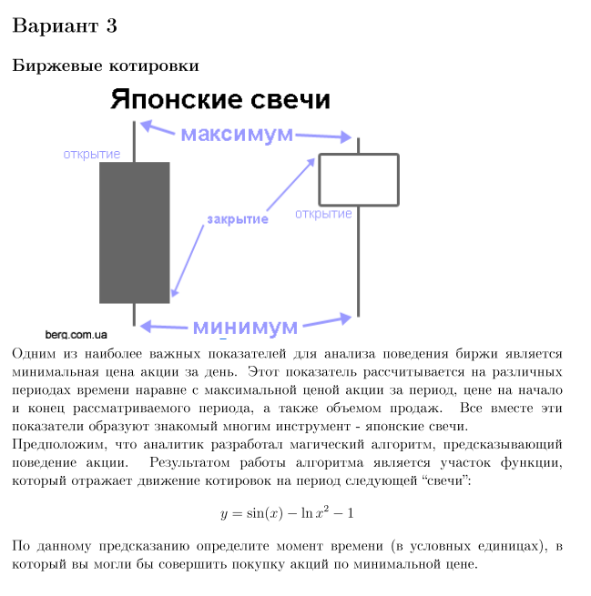

**Реализция алгоритм**Ссылк:<https://github.com/chu412/Applied-Mathematics/blob/main/Lab1/Lab1.py> **Метод дихотомии**  
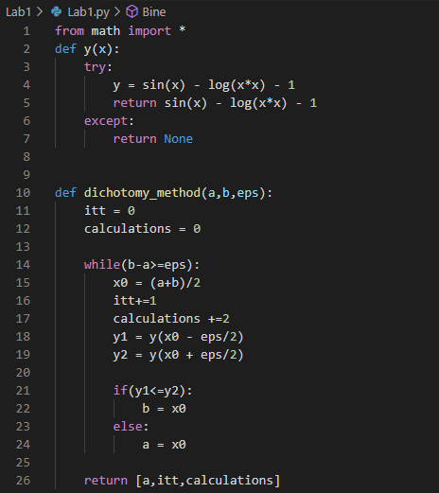

**Метод золотого сечения**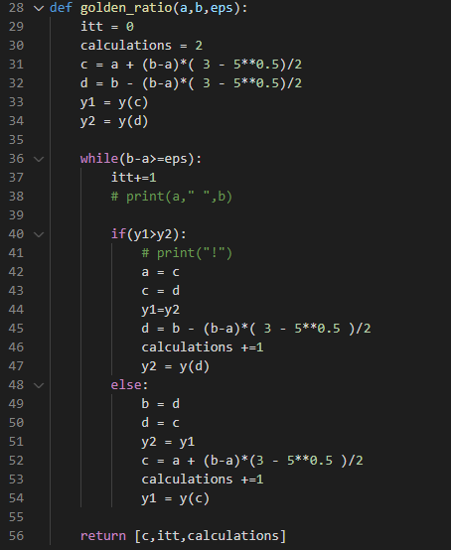

**Метод Фиббоначи**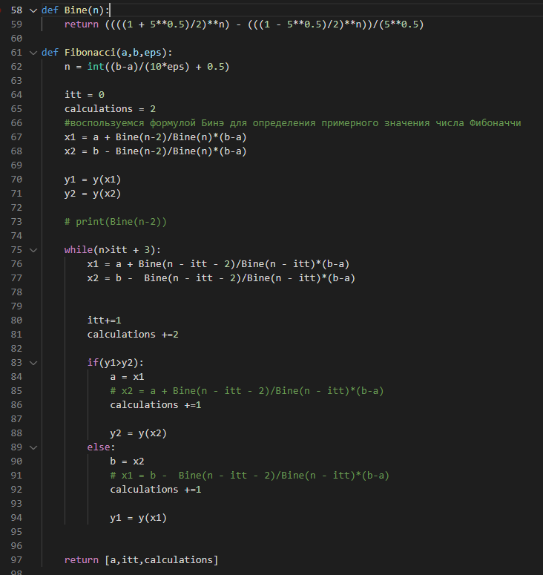

**Метод парабол**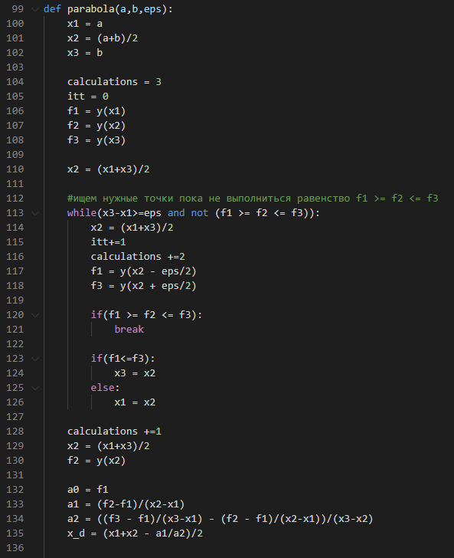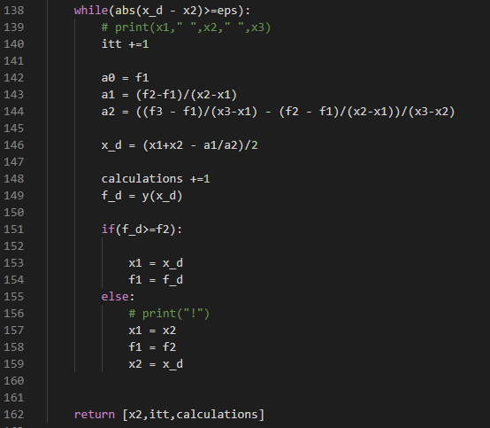

**Метод Брента  
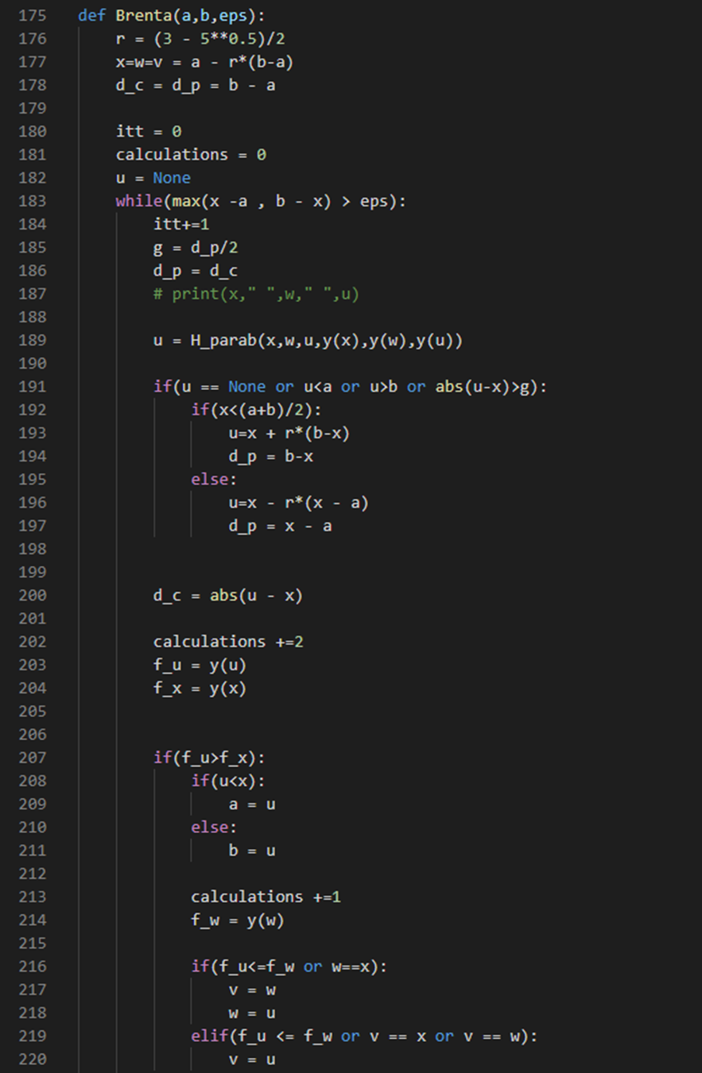**

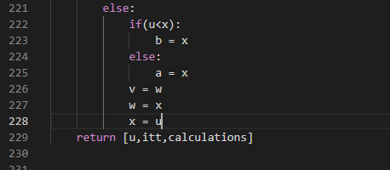

**Тесты для функции иззадания**

$$y=sin\left(x\right)-ln\left(x^{2}\right)-1$$ 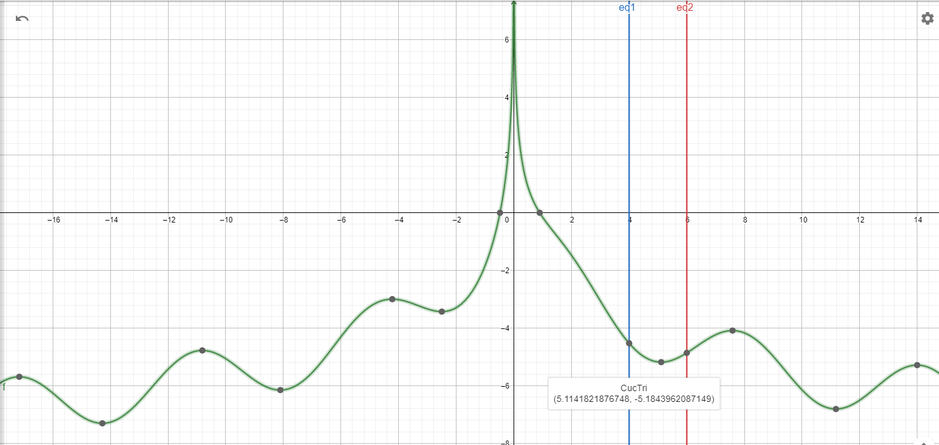Пример: $\left[a, b\right]= \left[4,6\right], ε=0.005$ 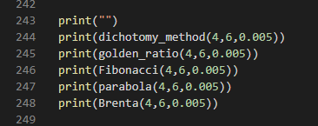

Резултать

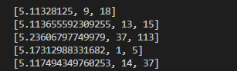 **Таблица**

|  |  |  |  |  |  |  |  |
| --- | --- | --- | --- | --- | --- | --- | --- |
| **№** | **Метод** | **a** | **b** | $$ε$$ | **Искомая точка** | **Количество интерации** | **Количество вычислений функцйи** |
|  | Дихотоми |  |  |  | 5.11328125 | 9 | 18 |
|  | Золотого  сечения | 4 | 6 | 0.005 | 5.113655923 | 13 | 15 |
| 1 | Фиббоначи |  |  |  | 5.236067977 | 37 | 113 |
|  | парабол |  |  |  | 5.173129883 | 1 | 5 |
|  | Брента |  |  |  | 5.117494349 | 14 | 37 |
|  | Дихотоми |  |  |  | 5.11328125 | 10 | 20 |
|  | Золотого  сечения | 4 | 7 | 0.005 | 5.1135486289988945 | 14 | 16 |
| 2 | Фиббоначи |  |  |  | 4.708203932 | 57 | 173 |
|  | парабол |  |  |  | 5.349289883 | 1 | 5 |
|  | Брента |  |  |  | 5.114907906 | 14 | 35 |
|  | Дихотоми |  |  |  | -20 | 9 | 18 |
|  | Золотого  сечения | -20 | -18 | 0.004 | -19.99853725 | 13 | 15 |
| 3 | Фиббоначи |  |  |  | -20 | 47 | 143 |
|  | парабол |  |  |  | -19.99804687 | 9 | 22 |
|  | Брента |  |  |  | -20.51798711 | 13 | 35 |
|  | Дихотоми |  |  |  | -120 | 10 | 20 |
|  | Золотого  сечения | -120 | -118 | 0.003 | -119.9990937 | 14 | 16 |
| 4 | Фиббоначи |  |  |  | -120 | 64 | 194 |
|  | парабол |  |  |  | -119.9990234 | 10 | 24 |
|  | Брента |  |  |  | -120.7626796 | 8 | 24 |
|  | Дихотоми |  |  |  | 3.9970703125 | 10 | 20 |
|  | Золотого  сечения | 1 | 4 | 0.003 | 3.998640684 | 15 | 17 |
| 5 | Фиббоначи |  |  |  | 3.9999999999 | 97 | 293 |
|  | парабол |  |  |  | 3.9985351562 | 10 | 24 |
|  | Брента |  |  |  | 3.9981214776 | 16 | 32 |
|  | Дихотоми |  |  |  | 11.172851562 | 11 | 22 |
|  | Золотого  сечения | 8 | 14 | 0.003 | 11.175340139 | 16 | 18 |
| 6 | Фиббоначи |  |  |  | 12.583592135 | 197 | 593 |
|  | парабол |  |  |  | 11.132651778 | 2 | 6 |
|  | Брента |  |  |  | 11.709635995 | 9 | 27 |
|  | Дихотоми |  |  |  | -8.103515625 | 11 | 22 |
| 7 | Золотого  сечения | -10 | -6 | 0.002 | -8.103086384 | 16 | 18 |
|  | Фиббоначи |  |  |  | -8.832815729 | 197 | 593 |
|  | парабол |  |  |  | -8.094559236 | 2 | 6 |
|  | Брента |  |  |  | -8.102394103 | 17 | 47 |